2019—2020学年度第一学期期末教学质量评估
九年级物理试卷
一、选择题(1—14题为单选题，每题2分；15—17为多选题，每题3分，漏选得1分，错选不得分。共37分)
1．下列现象能说明分子在不停地做无规则运动的是（ ）
A．擦黑板时，粉笔灰在空中飞舞
B．建筑工地上尘土飞扬
C．打开一瓶香水，很快就会闻到香味
D．冬天，雪花漫天飞舞
2．下列估计符合生活实际的是（ ）
A．教室里一盏日光灯工作时的电流约1A
B．适合人洗澡的温度约为60℃
C．正常人的脉搏一分钟约15次
D．两个鸡蛋的重力约1N
3．汽车紧急刹车时，轮胎温度急剧升高，内能增大，图中四个事例中改变物体内能的方式与之相同的是（ ）
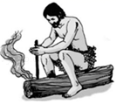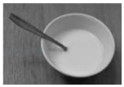
A．钻木取火 B．金属勺放在热汤中
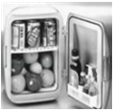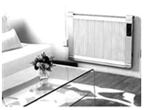
C．食品放入冰箱内 D．物体放在取暖器旁
4．对于燃料的热值，下列说法正确的是（ ）
A．燃料的热值跟燃料燃烧放出的热量有关
B．燃料的热值跟燃料的质量成正比
C．燃料的热值跟燃料是否完全燃烧无关
D．燃料的热值跟燃料的体积有关
5．用两个相同的“热得快”分别给质量和初温都相同的甲、乙两种液体同时加热，两液体的温度随时间变化的图象如图所示。根据图线可知（ ）
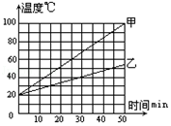
A．甲液体的比热容小于乙液体的比热容
B．如果升高相同的温度，两种液体吸收的热量相同
C．加热时间相同，甲液体吸收的热量多
D．加热时间相同，乙液体升高的温度高
6．关于导体和绝缘体，下列说法正确的是（ ）
A．导体容易导电，是因为导体中有大量的自由电子
B．酸碱盐溶液容易导电，是因为酸碱盐溶液中有大量的自由电子
C．绝缘体在任何情况下都可以变为导体
D．绝缘体不易导电，是因为绝缘体中的自由电荷很少
7．如图所示的四个电路中，闭合开关S，三盏灯是并联的是（ ）
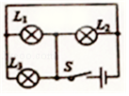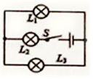
A． B．
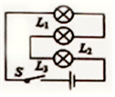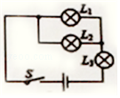
C． D．
8．想增大一根镍铬合金丝的电阻，下列方法可行的是（不考虑温度变化）（ ）
A．将镍铬合金丝对折后接入电路中
B．将镍铬合金丝拉长后接入电路中
C．增大镍铬合金丝两端的电压
D．使通过镍铬合金丝的电流变小
9．在一段定值电阻的两端加一可变电压U，以下说法中正确的是（ ）
A．由R＝可知，R与U成正比
B．不管U如何变化，U与I的比值不变
C．由I＝可知，I与U成反比
D．由R＝可知，R与U成反比
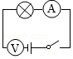
10．如图所示的电路，闭合开关后会发生的现象是（ ）
A．两表指针均有明显偏转
B．电流表指针有明显偏转，电压表指针几乎不动
C．电压表指针有明显偏转，电流表指针几乎不动
D．两表指针均几乎不动
11．国防科技大学少年班毕业生曹源，发现扭山的双层石墨烯中产生两种全新的电子态，可以实现绝缘体到超导体的转变，为超导研究带来了新思路。下列设备不能使用超导体的是（ ）
A．电动机线圈 B．电热毯中的电热丝
C．电磁起重机中电磁铁的线圈 D．输电导线
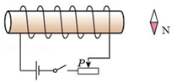
12．如图所示在“通电螺线管外部磁场”的实验中，螺线管右侧有一个小磁针，开关闭合后下列说法正确的是（ ）
A．螺线管的右侧为 S 极
B．小磁针 N 极向左偏转
C．滑片 P 向左滑动时螺线管磁性强
D．螺线管中间加入铁芯后螺线管磁性强弱不变
13．据有关媒体报道，我国的第三艘航母将使用电磁弹射，它的弹射车与舰载机的的前轮连接，并处于强磁场中，当弹射车内的导体通入强电流时，立即产生强大的推力，使舰载机快速起飞。在图所示的四个实验中，与电磁弹射器的工作原理相同的是（ ）
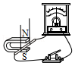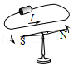
A B
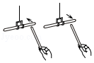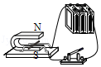
C D
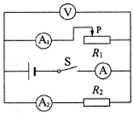
14．在图所示的电路中，电源电压不变。闭合电键s，滑动变阻器的滑片P向左移动时，下列判断正确的是（ ）
A．电压表V与电流表A示数的比值不变。
B．电流表A1与A2示数的和不变
C．电压表V与电流表A1示数的乘积不变
D．电流表A与A1示数的差不变
15．关于温度、热量和内能，下列说法正确的是（ ）
A．物体放出热量，其内能一定减少、温度一定降低
B．热量都是从内能大的物体向内能小的物体传递
C．把热汤倒入碗中，碗变热是通过热传递的方式改变了它的内能
D．冰在熔化过程中，其内能增加而温度保持不变
16．如图所示是某家庭电路的一部分，下列说法正确的是（ ）
A．电冰箱连入三孔插座后，电灯与电冰箱串联
B．正常状况下，用试电笔接触A点氛管会发光
C．为了用电安全，应在甲处安装电灯，乙处安装开关
D．若保险丝烧断，将标有“220V”的电灯接在保险丝处时正常发光，则说明电路存在短路
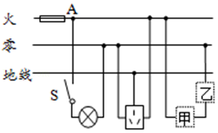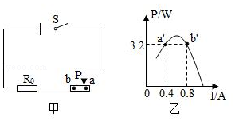
16题图 17题图
17．如图甲所示的电路中电源电压不变R为定值电阻，滑动变阻器R消耗的电功率随电流变化的关系如图乙所示。图乙中的a'、b′两点分别与滑片P在图甲中的a、b两位置相对应则下列说法错误的是（ ）
A．滑动变阻器在a点与b点时电源的输出功率相同
B．电路中的最大功率为6.4W
C．R的阻值是10Ω，滑动变阻器的最大功率为3.6W
D．电源电压为12V
二、填空题（每空1分，共18分）
18．电冰箱里的食物容易相互“窜味”，从物理角度分析，食物“窜味”属于 现象；瓶矿泉水放入冰箱冷冻室里，结冰后取出发现瓶子底部凸出，这是因为冰的密度 水的密度（“大于”或“小于”）的缘故。在水结冰过程中水的内能 （“增加”、“减少”或“不变”）。
19．一瓶10kg液化气全部完全燃烧放出的热量是 J；若放出的热量由40%被水吸收，在标准大气压下可把 kg的水从20℃加热到沸腾[已知q_{液化气}＝4.2×l0⁷J/kg，c_{水}＝4.2×10³J/（kg•℃）]。
20．如图，已知通过L₁，L₂，L₃的电流分别为30mA，40mA，50mA，则电流表A₂的示数为： A，电流表A₃的示数： A。
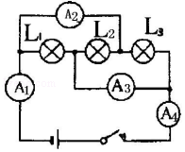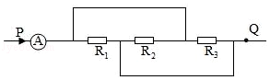
20题图 21题图
21．在如图的电路中，电流从P点流入，从Q点流出，R₁＝R₂＝R₃，通过R₂电流大小为0.3A则通过R₂电流的方向为 （填“向左”或“向右”）电流表A的示数是 A。
22．如图所示，电源电压保持3V不变，小灯泡小灯泡L上标有“2.5V 0.2A”字样，小灯泡的阻值保持不变，开关S₁闭合，S₂断开时，灯泡正常发光，则R₀的电阻值是 Ω；若再闭合S₂，小灯泡L亮度 （选填“变亮”“变暗”或“不变”），电流表的示数变 。
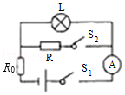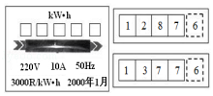
22题图 23题图
23．如图所示，是小强家的电能表以及该表某月初、月末的两次读数，由图可知，他家在该月消耗的电能为 kW•h，若当地电费单价为0.5元/kW•h，则小明家本月应交电费 元。
24．如图所示是在探究电流通过导体产生的热量与 的关系，如果要探究导体产生的热量与电阻的关系可以拆去R₃，同时R₂的电阻应与R₁的阻值 （选填“相等”或“不相等”）。
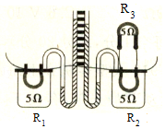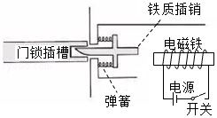
24题图 25题图
25．右图是一种安全门锁的工作原理示意图。保安室里的工作人员闭合开关时，电磁铁产生 ，吸引铁质插销，同时弹簧被拉长，门锁打开。断开开关，电磁铁电路切断，插销在 的作用下插入插槽，门锁关闭。
三、实验探究题(26题8分，27题10分，28题12分。本题共30分)
26．某同学学习了燃料的热值后，自己设计了一个实验来探究煤油和菜籽油的热值大小关系。他实验时组装了如图所示的两套规格完全相同的装置。
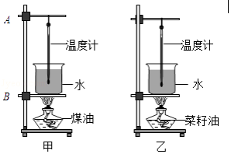
加热的时间/min | 0 | 1 | 2 | 3
甲杯水温/℃ | 25 | 27 | 29 | 32
乙杯水温/℃ | 25 | 26 | 27 | 28
（1）为保证实验结论的可靠性，实验时应控制两装置中相同的量是煤油和菜籽油的 （质量/体积）和水的质量。
（2）实验开始后他每隔1分钟记录了杯中水在3min内的温度（见上表），根据表中数据 （能/不能）判定出煤油和菜籽油的热值大小关系，判断依据是 。
（3）该同学实验前用天平测出了烧杯中水的质量及两油灯中燃料的质量，并记录的数据、利用公式Q_{吸}＝cm（t﹣t₀）计算出了水吸收的热量，他认为通过这些数据能准确地计算出煤油和菜籽油的热值。他的计算结果 （大于/小于/等于）真实值。
27．在“探究串联电路中电压的规律”活动中。
（1）如图所示，连接电路时，开关应 ；实验中应选择规格 （选填“相同”或“不相同”）的小灯泡。
（2）小明保持电压表的B连接点不动，只断开A连接点，并改接到C连接点上，测量L2两端电压。他能否测出L₂两端电压？ （选填“能”或“不能”），理由是 。
（3）小明分别测出AB、BC、AC间的电压并记录在如下表格中，分析实验数据得出结论是 ；（可用公式表示）
（4）小夏对小明做的实验提出建议：应该再多做几组实验，才能得出结论，因为 （选填符号）。
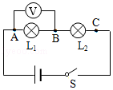
U_{AB}/V | U_{BC}/V | U_{AC}/V
2.6 | 1.8 | 4.4

A．多次测量求平均值
B．多次测量，避免结论的偶然性

28．小华在做“测量小灯泡电功率”的实验中，实验室有如下器材：电源（电压恒为6V），小灯泡L（额定电压为2.5V，灯丝电阻约为10Ω），电流表、电压表、开关、规格分别为“10Ω1A”的滑动变阻器R₁和“50Ω0.5A”的滑动变阻器R₂各一个，导线若干。
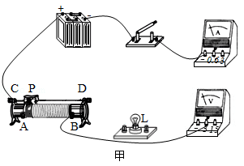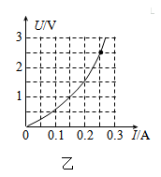
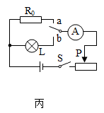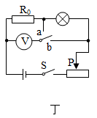
（1）请用笔画线代替导线，帮小华同学将图甲中的电路连接完整；
（2）为了顺利完成实验，小华应选用规格为 （选填“R₁”或“R₂”）的滑动变阻器；
（3）连接电路后，闭合开关，发现小灯泡不亮，电流表有示数，电压表无示数，原因可能是 ；
（4）排除故障后，移动滑动变阻器滑片P的位置，获得多组对应的电压值和电流值，绘制小灯泡U﹣I图象如图乙所示，小灯泡的额定功率为 W．分析乙中图象发现小灯泡电阻是变化的，影响其变化的主要原因是 ；
（5）小华打算增加一个阻值为15Ω的定值电阻R₀，只利用一只电表，通过操作图中单刀双掷开关（单刀双掷开关分别接“a”、“b”各一次）测量小灯泡的额定电功率，图丙、图丁是他设计的两种不同方案的电路图，则以下判断正确的是 。
A．两种方案都能 B．两种方案都不能
C．丙方案能，丁方案不能 D．丙方案不能，丁方案能
四、计算题（29题4分，30题9分，共13分）
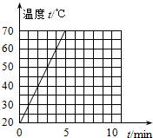
29．用一个400W的电热器对某液体加热，如图所示是液体的温度随时间变化的图线（设电热器提供的热量全部被液体所吸收）。求：
（1）在5min时间内，液体吸收的热量是多少？
（2）若该液体的质量为1kg，则该液体的比热容是多少？

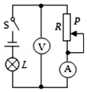
30．如图所示电路，电源电压18V恒定不变，小灯泡L标有“12V6W”的字样，滑动变阻器的规格为“200Ω1A”，电流表量程“0～0.6A”电压表量程“0～15V”，闭合开关，在电路安全的情况下（不考虑灯丝电阻的变化），求：
（1）小灯泡L正常发光时的电流；
（2）滑动变阻器的电阻允许调节的范围；
（3）灯泡消耗的最小功率。

2018—2019学年度第一学期期末教学质量评估
九年级物理试卷答案
一、选择题(1—15题为单选题，每题2分；16—17为多选题，每题3分，漏选得1分，错选不得分。共37分)
1．C。2．D。3．A。4．C。5．A。6．D。7．A。8．B。9．B。10．C。11．B。12．C。13．D。14．D。15．CD。16．BD。17．AB。
二、填空题（每空1分，共18分）
18．扩散；小于；减小。
19．4.2×10⁸；500。
20．0.09；0.07。
21．向左；0.9。
22．2.5；变暗；大。
23．90；45。
24．电流；不相等。
25．磁性；弹簧弹力。
三、实验探究题(28题8分，29题10分，30题12分。本题共30分)
26．（1）质量；（2）不能；未控制煤油和菜籽油燃烧的质量相等；（3）小于。
27．（1）断开；不同； （2）不能； 电压表正负接线柱接反了； （3）U_{AC}＝U_{AB}+U_{BC}；（4）B。
28．
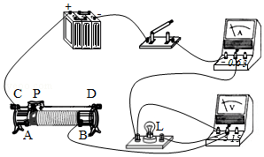
（1）如上图所示；（2）R₂；（3）灯泡（或电压表）短路 （4）0.625； 小灯泡的电阻受温度的影响；（5）B。
四、计算题（29题4分，30题9分，共13分）
29．解：（1）因为P＝，
所以液体吸收的热量为：
Q_{吸}＝W＝Pt＝400W×300s＝1.2×10⁵J；
（2）由题图可知，该液体升高的温度为：
△t＝t﹣t₀＝70℃﹣20℃＝50℃，
因为Q＝cm△t，
所以该液体的比热容为：
c＝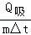＝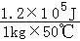＝2.4×10³J/（kg•℃）。
30．解：（1）（2分）因为P＝UI，
所以小灯泡L正常发光时的电流I_{额}＝＝＝0.5A；
（2）（5分）因串联电路中各处的电流相等，且电流表的量程为0～0.6A，变阻器允许通过的最大电流为1A，所以，电路中的最大电流I_{大}＝0.5A，此时滑动变阻器接入电路中的电阻最小，
由I＝可得，电路中的总电阻和灯泡的电阻分别为：
R_{总}＝＝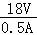＝36Ω，
R_{L}＝＝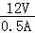＝24Ω，
因串联电路中总电阻等于各分电阻之和，
所以，滑动变阻器接入电路中的最小阻值：
R_{小}＝R_{总}﹣R_{L}＝36Ω﹣24Ω＝12Ω；
当电压表的示数U_{R}＝15V时，滑动变阻器接入电路中的电阻最大，
因串联电路中总电压等于各分电压之和，
所以，此时灯泡两端的电压：
U_{L}＝U﹣U_{R}＝18V﹣15V＝3V，
则电路中的最小电流：
I_{小}＝＝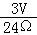＝A，
则滑动变阻器接入电路中的最大阻值：
R_{大}＝＝＝120Ω，
则滑动变阻器接人电路的阻值在12Ω～120Ω的范围时才能保证电路的安全；
（3）（2分）当灯泡两端的电压最小，即U_{L}＝3 V时，灯泡消耗功率最小，为：
P_{L小}＝U_{L}I_{小}＝3V×A＝0.375W。
声明：试题解析著作权属菁优网所有，未经书面同意，不得复制发布
日期：2019/11/12 16:32:04；用户：13831725634；邮箱：13831725634；学号：21701847

